办理指引
1.纳税人可通过以下功能路径办理开具无欠税证明：
（1）我要办税－证明开具－开具税收完税（费）证明－开具无欠税证明。
（2）最近使用：进入开具无欠税证明。
（3）通过首页搜索栏输入关键字查找。
2.登录新电子税务后，点击【我要办税】-【证明开具】-【开具税收完税（费）证明】-【开具无欠税证明】功能菜单进入该功能。
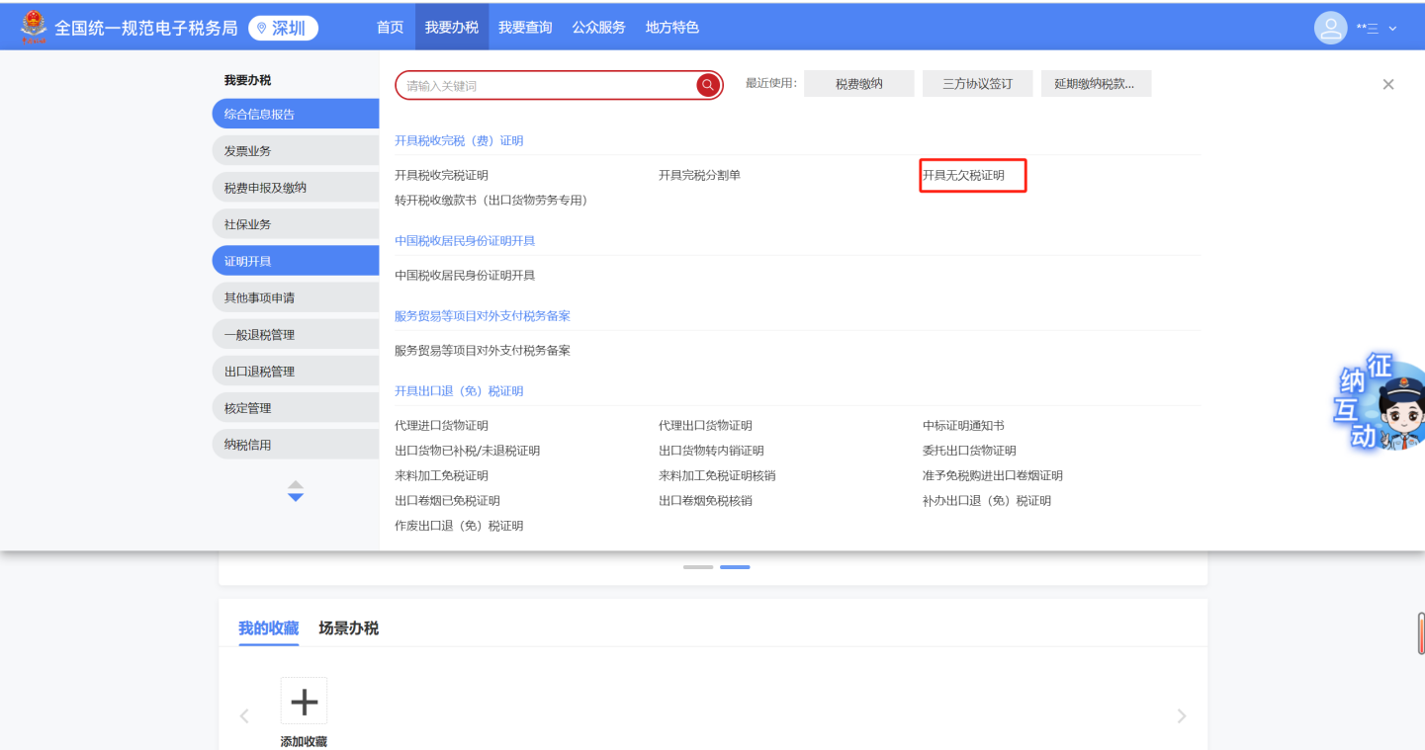
3.进入开具无欠税证明功能模块。（如果申请人不存在未办结事宜，跳转到无欠税证明预览界面；如果申请人存在未办结事宜，则展示纳税人的未尽事项详情界面）
4.不存在未办结事宜，直接进入开具无欠税证明界面，点击【下载】可下载PDF格式表单。
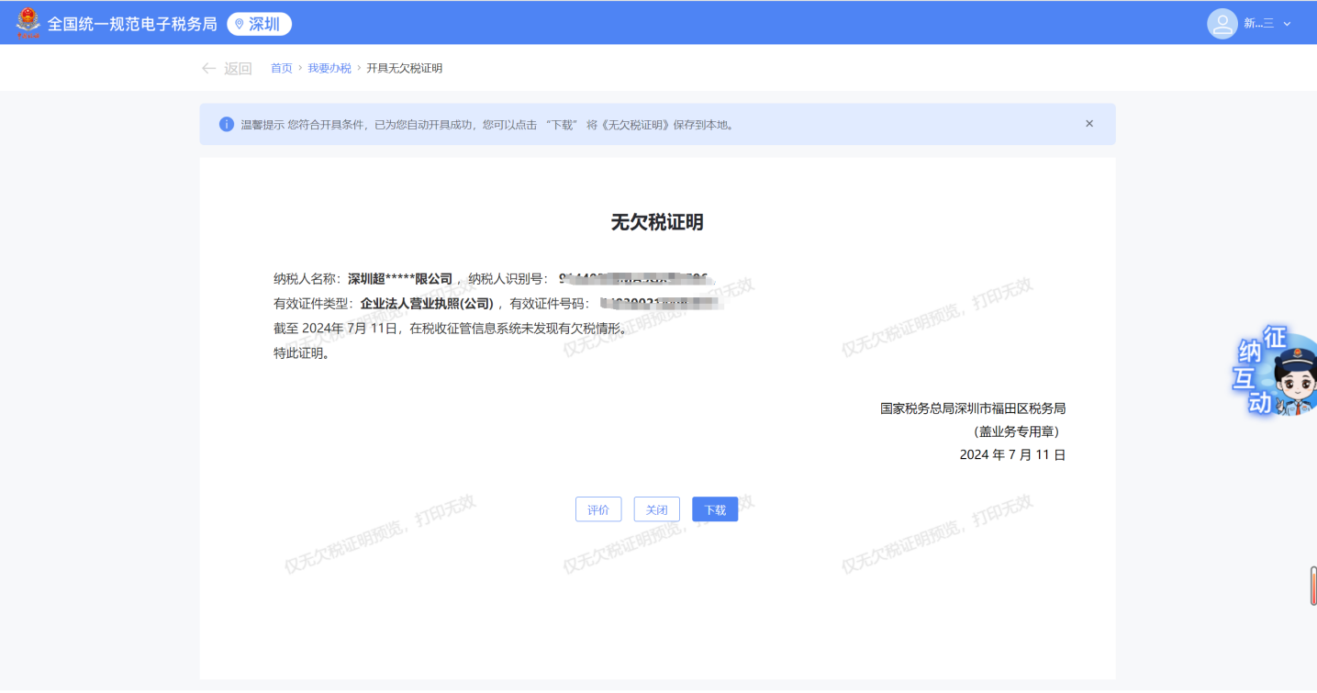
5.存在未办结事宜，显示未办结事项界面。
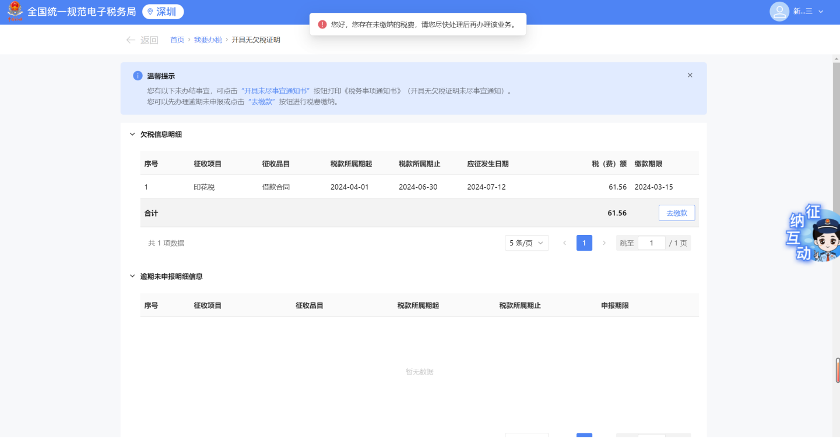
（1）页面欠缴信息明细列表存在应缴未缴税款时，点击【去缴款】。
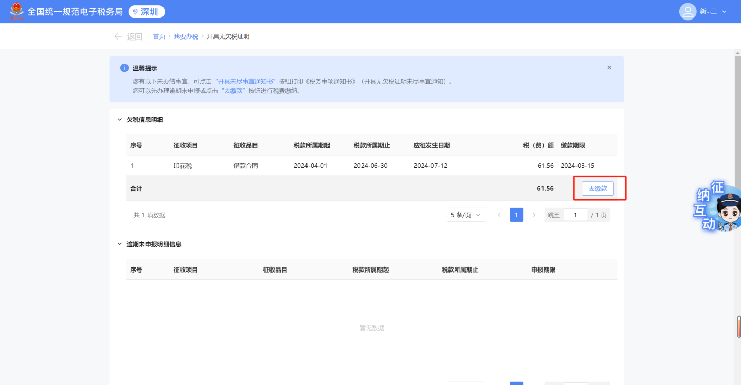
1）页面跳转至【税费缴纳】功能界面，操作缴款成功后点击【返回首页】功能，选择【我要办税】-【证明开具】-【开具税收完税（费）证明】-【开具无欠税证明】，直接进入无欠税证明界面，可点击【下载】PDF无欠税证明。
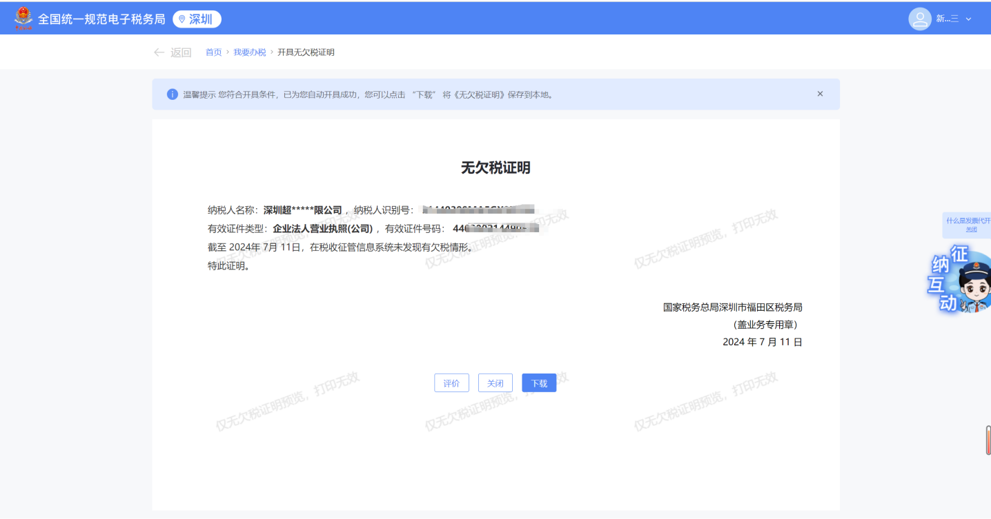
（2）点击【开具未尽事宜通知书】进入开具未尽事宜通知书界面。
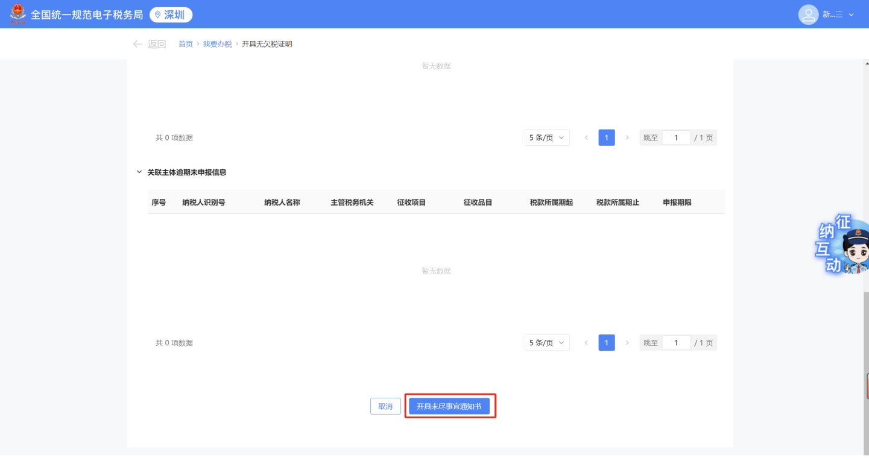
1）查看存在的未办结事宜，可点击【下载】无欠税证明未尽事宜通知书。
